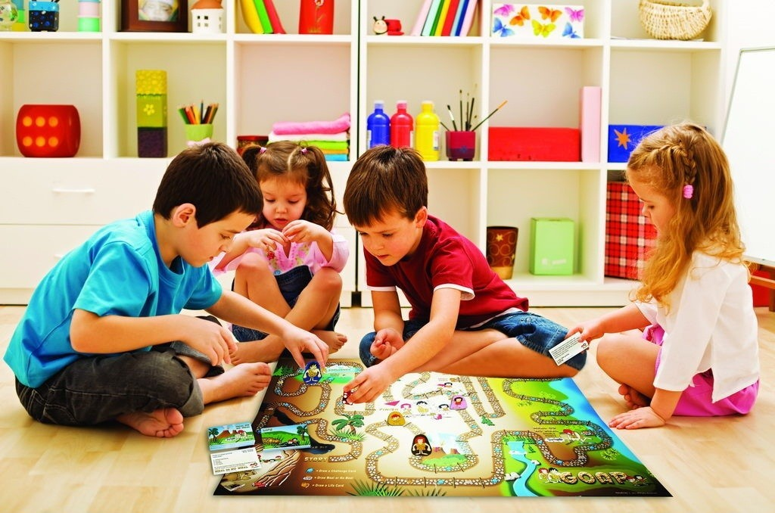

Департамент образования мэрии г.Ярославля

Сетевое взаимодействие МДОУ «Детский сад № 6, 149, 61, 69»



***Мастер-класс***

***«Интеллектуальные игры: своевременно,***

***эффективно и увлекательно»***

Контактная информация:

***МДОУ «Детский сад № 6»***

150055 г. Ярославль

ул. Ляпидевского, д.17

ул. Красноборская, д.7б

телефон 8 (4852)24-52-19

тел./факс 8 (4852)74-20-24

email:yardou6@yandex.ru

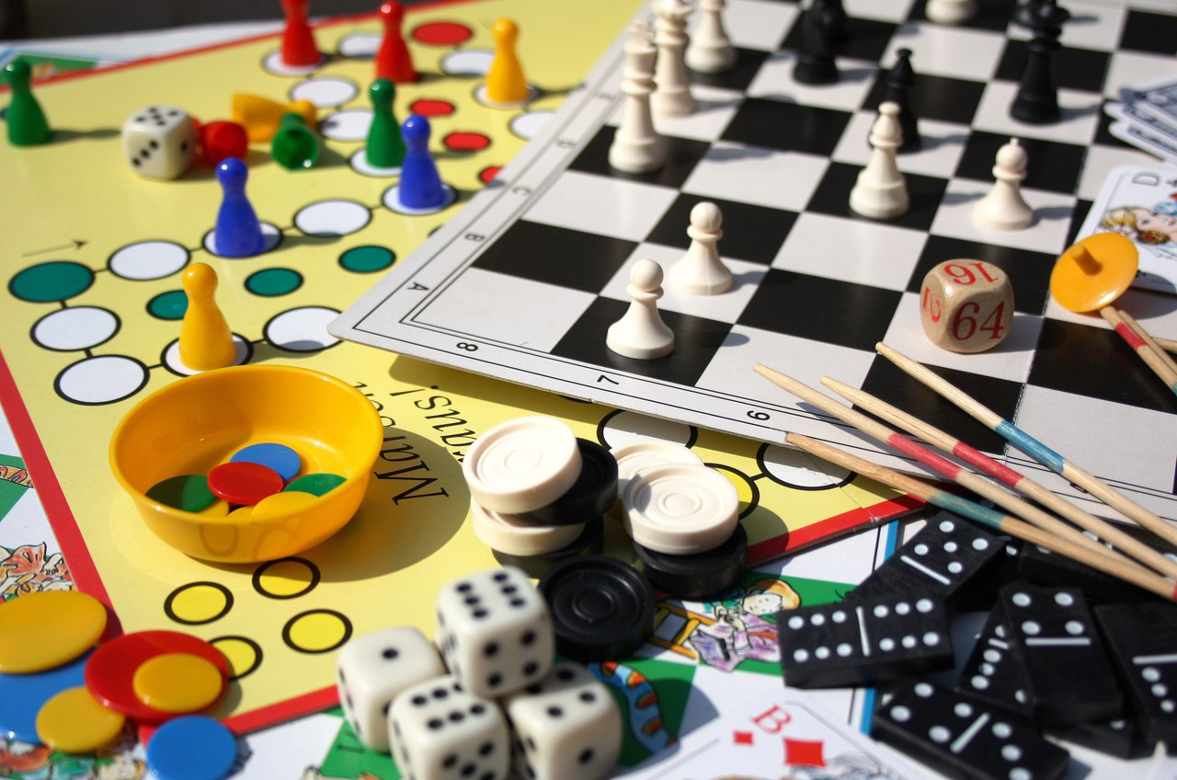

***МДОУ «Детский сад № 149»***

150061 г. Ярославль

ул. Труфанова, д. 9а

телефон 8 (4852) 55-30-54

тел./факс 8 (4852) 55-43-97

email:mdou149yar@yandex.ru

**25 октября 2018 г.**

**Регламент работы:**

9.00-9.30 Регистрация слушателей

9.30 – 9.40 Интеллектуальное развитие дошкольников средствами современных игровых технологий

*Баюн Е. А. – старший воспитатель*

*(МДОУ «Детский сад № 6»)*

9.40-10.00 Просмотр и анализ открытой образовательной деятельности «Путешествие в Африку».

*Шестерикова Е.А.– старший воспитатель,*

*Кузьмина Н.Ю. – уч.-дефектолог*

*(МДОУ «Детский сад № 149»)*

10.00 –10.15 Интеллектуальные игры с детьми 5-7 летнего возраста в работе учителя – логопеда. Интерактив с педагогами «Разминка эрудитов»

*Соленикова Л.В. – учитель- логопед*

*( МДОУ «Детский сад № 149»)*

10.15 – 10. 25 Игра ГО – перспективное направление работы со старшими дошкольниками

*Михеева Н.Г. – воспитатель (МДОУ «Детский сад № 6»)*

10.25 – 10.40 Опыт использование игр ЖИПТО в образовательной деятельности ДОУ

*Соколова А.Ю. - воспитатель*

*(МДОУ «Детский сад № 149»)*

10.40 – 10.55 Применение зрительных тренажеров и поисково-творческих задач в работе с детьми 6-7 лет

*Зимина Е.А., Варенцова Т.А. – воспитатели (МДОУ «Детский сад № 6»)*

10.55 -11.10 Современная РППС как средство интеллектуального развития воспитанников.

*Куприянова Е.Н., Ермилова В.А. – воспитатели (МДОУ «Детский сад № 6»)*

11.10- 11.20 Экскурсия по учреждению

*Маслова С.В. – старший воспитатель*

*(МДОУ «Детский сад № 6»)*

*11.20- 11.35* Обратная связь. Кофе-пауза.

